**Паспорт фонда оценочных средств по предмету**

**«Литературное чтение»**

|  |  |  |  |
| --- | --- | --- | --- |
| **№ п/п** | **Наименование**  **оценочного средства** | **Четверть** | **Разработчик** |
| **4 класс** | | | |
| 9. | Контрольная работа за 1 четверть «Гнездо ласточки». | I | Работа с текстом:  4 класс/О.Н.Крылова. – М.: Издательство «Экзамен», 2011. |
| 10. | Контрольная работа за 2 четверть «Осень». | II | Работа с текстом:  4 класс/О.Н.Крылова. – М.: Издательство «Экзамен», 2011. |
| 11. | Контрольная работа за 3 четверть «Колибри». | III | Работа с текстом:  4 класс/О.Н.Крылова. – М.: Издательство «Экзамен», 2011. |
| 12. | Итоговая контрольная работа «Планета». | IV | Работа с текстом:  4 класс/О.Н.Крылова. – М.: Издательство «Экзамен», 2011. |

**Фонд оценочных средств**

**по предмету «Литературное чтение», 4 класс.**

* + - 1. **Контрольная работа за 1 четверть «Гнездо ласточки». 4 класс.**

**1. Прочитай текст.**

Под крышей было гнездо ласточки. Хозяев в нём уже не было. Почуяв приближение холодов, они улетели. Прошла зима. А в конце апреля пара острокрылых, красивеньких птичек, весёлых, щебечущих, прилетела и стала носиться вокруг старого гнёздышка. Работа закипела. Ласточки носили в носиках глину и ил из ближнего ручья. Скоро гнёздышко, немного попортившееся за зиму, было отделано заново. Потом ласточки стали таскать в гнездо то пух, то пёрышки, то стебельки моха. Прошло ещё несколько дней, и уже только одна ласточка стала вылетать из гнезда, а другая оставаться в нём постоянно. Недели через три из гнезда стали выглядывать крошечные головки. Целыми днями заботливые птички носились по воздуху и ловили мух, комаров, мошек. Как быстро сновали они взад и вперёд, как неутомимо добывали пищу своим деткам!

(122 слова)  
(По К. Ушинскому)

**2. Определи тип текста: повествование, описание, рассуждение.**

Повествование.

**3. Определи главную тему текста.**

Как заботятся ласточки о своих птенчиках.

**4. Раздели текст на четыре части. Допиши недостающие пункты плана.**

1. Гнездо пустует.  
2. Хозяева вернулись.  
3. Обустройство гнезда.  
4. Забота о птенчиках.

**5. Как строили ласточки своё гнездо? Подчеркни ответ в тексте.**

**6. Выпиши из предложения слова с безударной проверяемой гласной в корне. Запиши с каждым словом проверочное.**

Почуяв приближение холодов, ласточки улетели в тёплые края.

Приближéние (бли́зко), холодóв (хóлод, холóдный), улетéли (полёт), края́ (край).

**7. Заполни таблицу.**

|  |  |  |
| --- | --- | --- |
| **Слово** | **Антоним** | **Синоним** |
| выглядывать | скрываться, прятаться | высматривать, высовываться |
| прилетать | отлетать, улетать | прибывать, слетаться |

**8. Определи последовательность событий.**

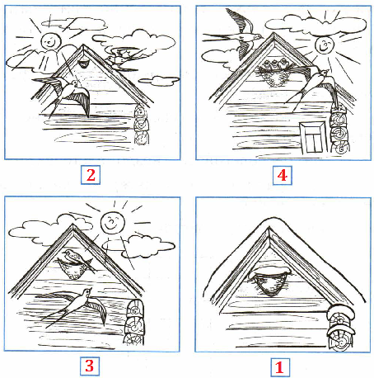

**9. Выпиши из текста по 2 слова, соответствующие данным схемам.**

корень, окончание Гнезд[о], зим[а], глин[а].

корень, суффикс, окончание Гнёзд/ышк[о], пёр/ышк[и], стебель/к[и].

приставка, корень, суффикс, окончаниеПри/ближ/ени[е], при/лет/ел[а], за/кип/ел[а].

10. Найди и зачеркни названия птиц. Оставшиеся буквы подскажут, что еще за птица "спряталась" в магическом квадрате.

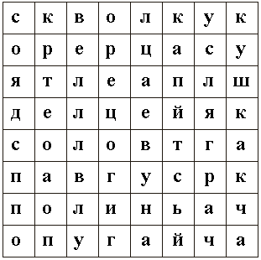

1. **Контрольная работа за 2 четверть «Осень» 4 класс.**
2. **Прочитай текст**

Осень, глубокая осень! Серое небо, низкие, тяжёлые влажные облака; голы и прозрачны становятся сады, рощи и леса. Всё видно насквозь в самой глухой древесной чаще, куда летом не проникал глаз человеческий.

Старые деревья давно облетели, и только молодые отдельные берёзки сохраняют ещё свои увядающие желтоватые листья, блистающие золотом.

Ярко выступают сквозь красноватую сеть берёзовых ветвей как будто помолодевшие ели и сосны. Они освежены холодными воздухом, мелкими, как пар, дождями и влажными ночными туманами.

Устлана земля сухими разновидными и разноцветными листьями: мягкими и пушистыми в сырую погоду, так что не слышно шелеста от ног осторожно ступающего охотника. Но листья эти жёсткие и хрупкие в морозы, так что далеко вскакивают птицы и звери от шороха человеческих шагов.

( 115 слов)

( С.Аксаков)

2.Определи тип текста: повествование, описание, рассуждение.

Описание____________________________________________________

3.Определи главную тему текста.

Глубокая осень_______________________________________________

4.Используя текст, допиши недостающие в схеме слова.

берёзы **увядшие** и **желтоватые**.

ЛИСТЬЯ в сырую погоду **мягкие** и **пухлые.**

в морозы **жесткие** и **хрупкие.**

5.Из первого абзаца выпиши предложение, содержание которого соответствует рисунку.

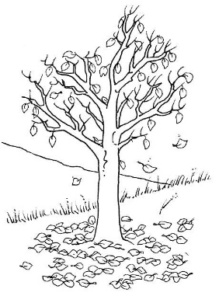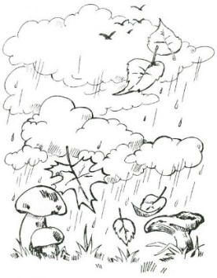

Серое небо, низкие, тяжелые, влажные облака; голы и прозрачны становятся сады, рощи и леса6.Запиши, с чем сравнивает автор мелкие осенние дожди.

6.Запиши, с чем сравнивает автор мелкие осенние дожди.

Мелкие, как пар, дожди.

7. Используя текст, составь словосочетания.

Ели (КАКИЕ?) - помолодевшие

Туманами (КАКИМИ?) – влажными, ночными

Вскакивают (ОТ ЧЕГО?) – от шороха

8. Из двух слов образуй одно. Во вновь образованных словах выдели корень.

ЛИСТ, ПАДАТЬ – листопад

ВОДА, ВОРОТИТЬ - водоворот

ЗМЕЯ, ЛОВИТЬ – змеелов

РАЗНЫЙ, ЦВЕТ - разноцветный

9.Спиши предложение, раскрывая скобки и вставляя пропущенные буквы. Разбери предложение по членам предложения и частям речи.

*По синему небу проплывают низкие тяжёлые облака.*

10.Впиши в клеточки имена прилагательные, используемые автором в тексте.

Листья разных цветов.

|  |  |  |  |  |  |  |  |  |  |  |  |
| --- | --- | --- | --- | --- | --- | --- | --- | --- | --- | --- | --- |
| **Р** | **А** | **З** | **Н** | **О** | **Ц** | **В** | **Е** | **Т** | **Н** | **Ы** | **Е** |

Листья, имеющие цвет золота.

|  |  |  |  |  |  |  |  |  |  |
| --- | --- | --- | --- | --- | --- | --- | --- | --- | --- |
| **Б** | **Л** | **И** | **С** | **Т** | **А** | **Ю** | **Щ** | **И** | **Е** |

Листья светло-жёлтого цвета.

|  |  |  |  |  |  |  |  |  |  |
| --- | --- | --- | --- | --- | --- | --- | --- | --- | --- |
| **Ж** | **Е** | **Л** | **Т** | **О** | **В** | **А** | **Т** | **Ы** | **Е** |

1. **Контрольная работа за 3 четверть «Колибри».**

**1. Прочитай текс.**

**Колибри**

Колибри миниатюрны и изящны. Масса тела большинства из них не превышает восьми граммов, а наиболее крохотных – двух граммов. Даже пчела или шмель тяжелее колибри. Многие жуки и бабочки выглядят по сравнению с ними настоящими гигантами. Однако колибри – самые настоящие птицы. Их тело покрыто мельчайшими и яркими пёрышками. Очень часто подвижные птички украшены хохолками, воротничками или длинными перьями хвоста.

Колибри умеют быстро и ловко летать. Очень красив их полёт с «замиранием» на месте, когда они пьют цветочный нектар или ловят насекомых. Окраска и размеры у колибри чрезвычайно разнообразны. По форме и длине клюва можно определить, какие цветки посещают эти птички – мелкие или крупные. Пернатым крохам ежедневно требуется много корма, почти в два раза больше, чем их собственный вес. Пока светит солнце, колибри не покладают своих маленьких крылышек.

Из паутины и травинок они слепляют гнёзда, похожие на глубокие чашечки. Никогда не трогайте эти голубые чашечки.

Колибри откладывают всего одно-два яйца. А можете себе представить какие они маленькие? Меньше горошины!

1. слов) (А.Тихонов)
2. **Определи тему текста.**

**Описание колибри.**

**3. Определи стиль текста: художественный, научный или публицистический.**

Художественный.

**4. С чем сравнивает автор гнёзда колибри? Запиши ответ, используя слова из текста.**

Из паутины и травинок они слепляют гнёзда, похожие на глубокие чашечки.

**5. Запиши, что умеют делать только колибри в отличие от других птиц.**

Очень красив их полёт **с «замиранием» на месте,** когда они пьют цветочный нектар или ловят насекомых.

**6. Подбери и запиши к словам синонимы.**

миниатюрные – маленькие,  
изящные – красивые,  
мельчайшие – маленькие,  
гигантские – огромные.

**7. Подпиши рисунок, используя содержание текста.**

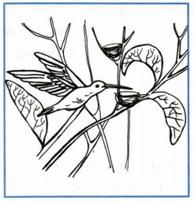

Из паутины и травинок они слепляют гнёзда, похожие на глубокие чашечки.

**8. Опиши колибри, используя слова из текста. Какая она?**

Колибри миниатюрны и изящны. Окраска и размеры у колибри чрезвычайно разнообразны.  
Их тело покрыто мельчайшими и яркими пёрышками. Очень часто подвижные птички украшены хохолками, воротничками или длинными перьями хвоста.

**9. Выпиши из текста** **побудительное, восклицательное, вопросительное предложения.**

1)Никогда не трогайте эти голубые чашечки.2)Меньше горошины!  
3) А можете себе представить какие они маленькие?

**10. Спиши, раскрывая скобки.**

(У)колибри чрезвычайно развито сердце. Оно (за)нимает половину полости тела. Это связано (с) большой (по)движностью птиц. Частота сокращений сердца очень высокая. (У)некоторых видов она (до)ходит (до)тысячи ударов в минуту.

У колибри чрезвычайно развито сердце. Оно занимает половину полости тела. Это связано с большой подвижностью птиц. Частота сокращений сердца очень высокая. У некоторых видов она доходит до тысячи ударов в минуту.

1. **Итоговая контрольная работа «Планета», 4 класс.**

Вариант 1

**1. Прочитай текст.**

Слово «планета» происходит от греческого «планетес», означающего «странник». Астрономы древности дали это название «звездам», которые движутся по небосводу. Теперь мы знаем, что планеты – это не звезды, а тела, движущиеся вокруг звезд.

Земля, как и другие планеты нашей Солнечной системы, вращаются вокруг звезды, именуемой Солнцем. Каждая планета движется по своей собственной орбите, и, за исключением Плутона и Меркурия, все планеты Солнечной системы расположены в одной плоскости.

Астрономы считают, что планеты образовались из огромных облаков газа и пыли, вращавшихся некогда вокруг Солнца. Постепенно, под действием гравитации, частички газа и пыли слипались в плотную массу и превращались в планеты. В нашей Солнечной системе известны девять планет: Меркурий, Венера, Земля, Марс, Юпитер, Сатурн, Уран, Нептун, Плутон. Меркурий – самая близкая к Солнцу планета.

Планеты видны с Земли, поскольку отражают падающие на них лучи Солнца.

(110 слов) (Из материалов энциклопедии «Хочу всё знать»)

**2. Определи тему текста.**

Планеты.

**3. Определи стиль речи: научный, художественный, публицистический.**

Научный.

**4. Верно ли утверждение, что планеты – это не тела, движущиеся вокруг Земли, а звёзды?**

Нет. Теперь мы знаем, что планеты – это не звезды, а тела, движущиеся вокруг звезд.

**Подчеркни в тексте слова, подтверждающие твой ответ.**

**5. Вставь слова из текста так, чтобы предложения имели смысл.**

Земля вращается вокруг звезды, именуемой солнцем. Планеты отражают падающие на них лучи Солнца.

**6. Подбери и запиши к словам синонимы.**

именуемый - *названный*

удалённая – *отдалённая, далёкая*

вращается – *крутится, вертится*

огромная – *гигантская, большая*

**7. Разбери слова по составу.**

неб/о тел/о неб/о/свод тел/о/движ/ен/ие

**8. Отметь рисунок, на котором изображён предмет, помогающий астрономам наблюдать за звёздами.**

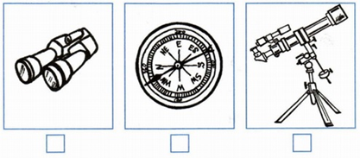

**9. Определи границы предложений. Спиши текст. Поставь ударение в трёхсложных словах.**

Ещё в древности люди заглядывались на звёзды. Звёзды бывают разных цветов и размеров. Среди множества звёзд Солнце можно назвать уникальным.

**10. Впиши в клетки названия планет.**

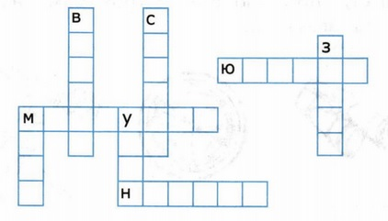

Марс, Венера, Уран, Сатурн, Земля. Юпитер, Меркурий, Нептун.

КИМ. Литературное чтение 4 класс/ Сост. С.В.Кутявина- М.: Вако, 2014

|  |
| --- |
| Задания уровня А оцениваются 1 баллом, уровня В- 2 баллами, уровня С- 3 баллами  5- работа не содержит ошибок  4- выполнено не менее 75% объема работы  3- выполнено не менее 50% объема работы  2- выполнено менее 50% объма работы |
| За каждое задание 2 балла  7-8 баллов- 5  5-6 баллов – 4  3-4 балла -3  Меньше 3 баллов - 2 |